Copyright ©2021-2099 xuchao. All rights reserved

**程序要求：**

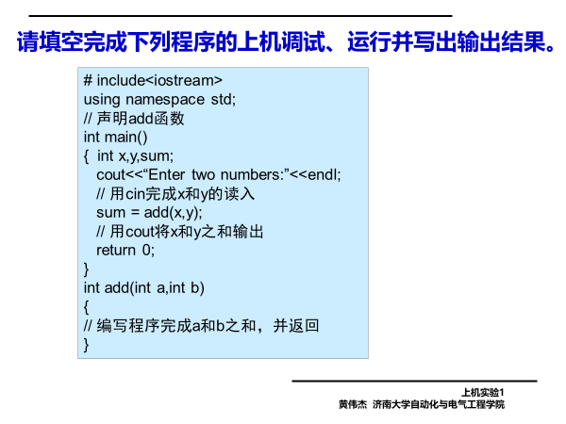

**程序代码：**

#include <iostream>

using namespace std;

int add(int a,int b);

int main()

{

int x,y,sum;

cout<<"Enter two numbers:"<<endl;

cin>>x>>y;

sum=add(x,y);

cout<<sum<<endl;

system("pause");

return 0;

}

int add(int a,int b)

{

int sum;

sum=a+b;

return sum;

}

**程序结果：**

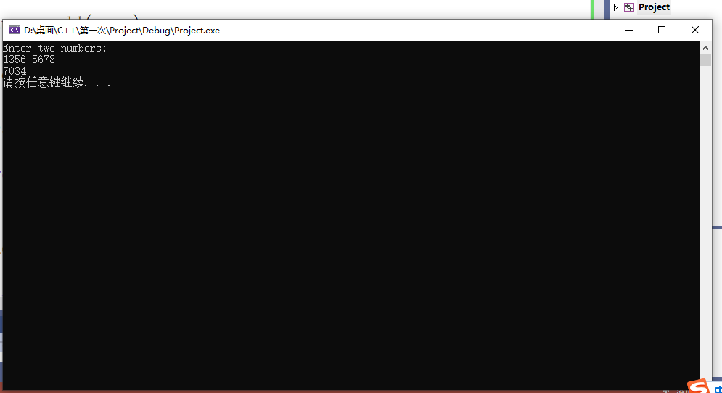

**感想心得：**

第一次进行c++上机实验，因为有上学期学习c语言的基础，实验中并没有出现很大的困难，只是一些常用的编译语言的写法有些分别，其他的内容都与c语言的编译方式类似，运行结果也正确，没有遇到大的困难。